CC122 | Modificar el Portal Contribuyente y el Portales Empleado CFDI - División de Representación Impresa carta Porte
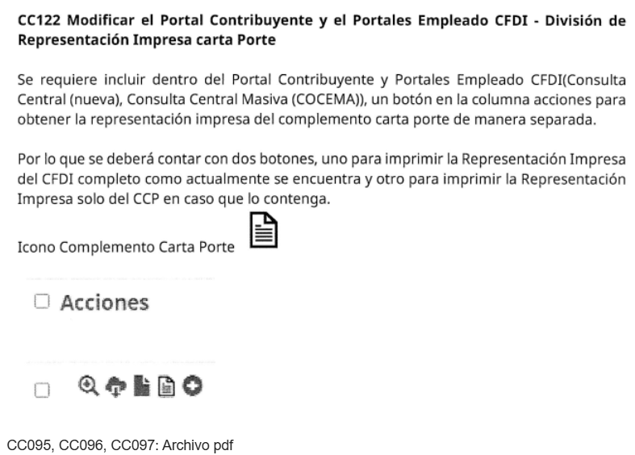

Portal Contribuyente CFDI:
Si se muestra el botón de Representación Impresa Carta Porte y tiene funcionamiento
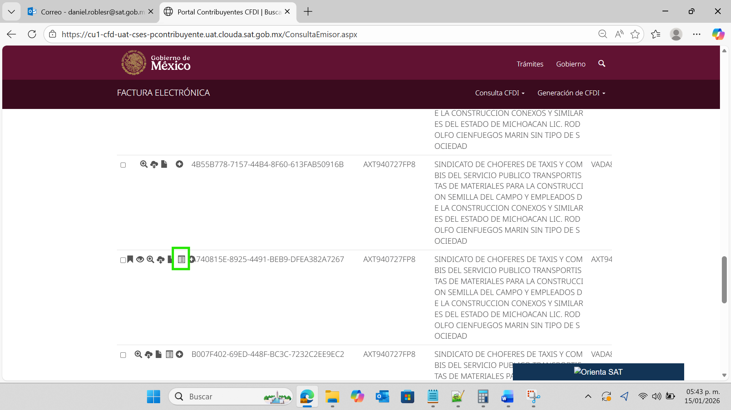
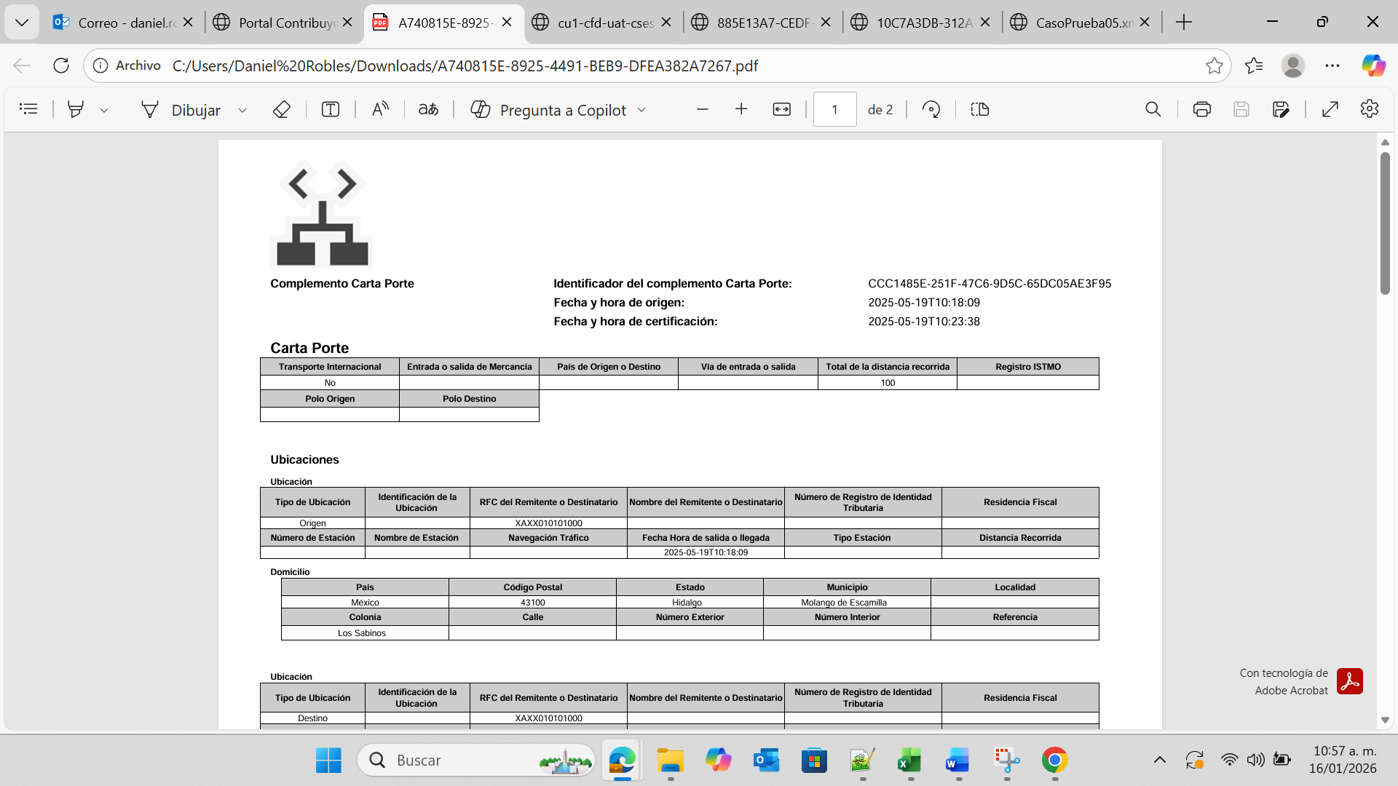

Consulta Central CFDI:
Ya se muestra el botón de descarga de RI carta porte y tiene funcionamiento
